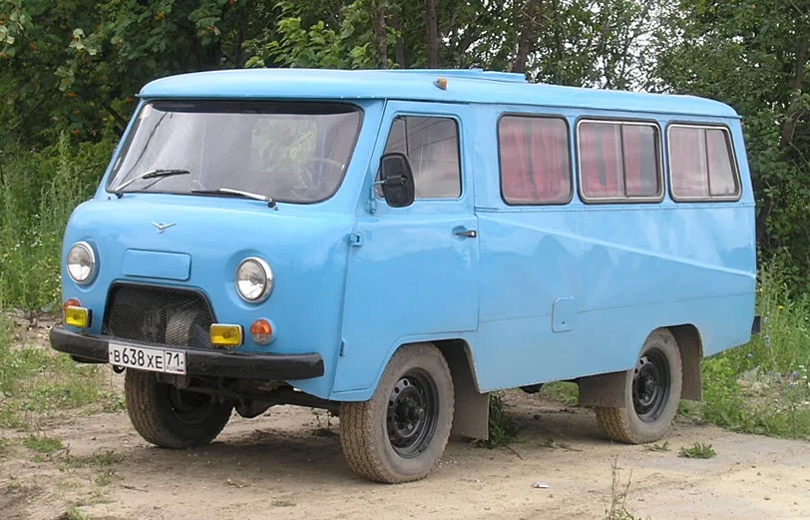
06-072 Кубанец У1А/У1А1 4х4 3-дверный пассажирский микроавтобус на шасси УАЗ-452Д/УАЗ-3303-01, мест 10, полный вес 2.6 тн, двигатели: УАЗ-450, с 1971 г. УАЗ-450М, с 1985 г. УМЗ-414 70/75/80 лс, 95-100 км/час, мех. завод «Кубань» г. Краснодар 1967-85/-89 г.

В 1960-х годах Ульяновский автозавод не был в состоянии обеспечить выпуск микроавтобусов в необходимых количествах для обеспечения потребностей народного хозяйства. Отдельные министерства решали вопрос с обеспечением своих организаций спецтранспортом более профессионально, организовывая серийное производство микроавтобусов собственной конструкции на мощностях своих же подведомственных предприятий. Пожалуй, наибольшее распространение в СССР получили микроавтобусы и автоклубы марки «Кубанец»: когда-то такими машинами были обеспечены все крупные областные и районные учреждения культуры.
На Краснодарском механическом заводе «Кубань» Министерству культуры РСФСР в 1966 году параллельно с автобусом Кубань-Г1А был разработан на базе бортового грузовика УАЗ-452Д и 10-местный пассажирский микроавтобус. В 1967 г. он начинал производство «Кубанцев» с кузовами автобусного типа, пассажирские машины несли индекс У1А. В 1970-м году на базе пассажирских микроавтобусов освоили выпуск компактных автоклубов «Кубанец-У1К». Новые автоклубы были рассчитаны на перевозку небольшой концертной бригады (до 5 человек), а на борту автоклуба устанавливалась звукоусиливающая аппаратура. У кабины базового грузовика удалялась задняя стенка, а затем на шасси устанавливался пространственный каркас из металлических труб прямоугольного сечения. Снаружи каркас обшивался металлическими листами, а изнутри картоном. С каждого борта микроавтобуса было установлено по три окна в резиновом профиле. С каждой стороны на передних стойках крепились на длинных ножках небольшие круглые зеркала заднего вида. Характерными внешними отличиями микроавтобуса Кубанец-У1А были диагональные ребра жесткости на боковинах кузова и последнее боковое окно с обратным наклоном. Задняя стенка – с трапециевидным стеклом. Лобовое стекло было панорамным, а под ним крепились два стеклоочистителя для движения в непогоду. В темное время суток дорогу освещали две фары и два габаритных огня на передке микроавтобуса. Серийно микроавтобус Кубанец-У1А выпускался с 1967 по 1985 год и предназначался для перевозки работников культуры и их инвентаря.
В 1985 году со сменой базового шасси на новое УАЗ-3303-01 специалистами краснодарского предприятия был разработан модернизированный пассажирский микроавтобус. Микроавтобусы получили новые индексы «Кубанец-У1А1» (пассажирский микроавтобус) и «Кубанец-У1К1» (автоклуб). Новые микроавтобусы практически ничем не отличались от прежней модели Кубанец-У1А, только зеркалами заднего вида с каждой стороны на передних стойках на длинных ножках, и вскоре начали устаревать. По этой причине в 1989 году специалисты завода приняли решение модернизировать кузов: боковые диагональные ребра жесткости, пассажирская дверь салона получила новое окно большего размера, а на боковинах кузова в районе передних дверей появилась новая выштамповка. Однако модернизация уже не могла спасти ситуации: интеграция пассажирского кузова в грузовое шасси было нетехнологична (чего стоило вырезание на новом автомобиле задней стенки кабины), а низкий узкий кузов для того же автоклуба годился весьма условно, ведь концертной бригаде даже переодеться в костюмы в нем было проблематично. Дни этих микроавтобусов были сочтены. Микроавтобус Кубань-У1А1 серийно выпускался на Краснодарском механическом заводе с 1985 по 1992 год.
В 1986 г. появилась версия с отдельным грузопассажирским модулем (вахтовка): такие машины назывались Т12.02 и выпускались вплоть до 1995 г.
В свою очередь в 1992 г. машины серии У1 были отправлены на пенсию: почти одновременно на смену им пришли микроавтобусы и пикапы новой серии ТСК-2 с увеличенной высотой крыши и более широким кузовом (аббревиатура ТСК расшифровывается как «транспортное средство культуры»). Все эти машины по качеству, да и по дизайну были не только наголову выше самоделок, но по ряду параметров даже превосходили «настоящие» микроавтобусы УАЗ-2206! Недаром они продержались в производстве до момента закрытия самого предприятия в 1998 г., которое после распада Союза было переименовано в АО «АвтоКубань».
Список серийных моделей Краснодарского механического завода «Кубань» Министерства культуры РСФСР на базе УАЗ-452Д/УАЗ-3303
- Кубанец-У1, Кубанец-У1А (1966-1985) - микроавтобус
- Кубанец-У1А1 (1985-1992)
- Кубанец-Т12.02 (1986-1995) - автоклуб
- Кубанец-ТСК2, Кубанец-ТСК2-01 (1992-1998) - модернизированный микроавтобус
- Кубанец-ТСК2-08 (1992-1998) - пикап бортовой с двойной кабиной
- Кубанец-ТСК2-09 (1992-1998)

